京山苏家垄与《定公五年》“稷”地考

（首发）
李永康
武汉市文物考古研究所

摘要：京山苏家垄考古发掘的成果表明，这是一处春秋早、中期的曾国大型城邑遗址，出土铜器铭文显示其名为“咠”。本文以全新的视角重新审视春秋晚期的“吴师入郢之役”，认为《定公五年》所记载的“稷”地很可能位于大洪山南麓，与苏家垄在名称、地理上高度重合。
关键词：苏家垄；咠；集；稷

苏家垄墓葬群位于湖北省京山县坪坝镇，1966年7月7日因修建郑家河水库中干渠而发现，当时出土了包括“曾仲斿父”器在内的97件青铜器[1]。受特殊时期历史条件所限，这批文物的出土情况已经无法弄清，因此在之后很长一段时间内，仅将其定为“窖藏”。2008年5月2日，郑家河水库管理处在加固干渠的施工过程中再次发现青铜器，文物遭到哄抢，后经多方努力得以归还当地文物部门。2008年5月10—19日，湖北省考古研究所会同荆门市博物馆、京山县博物馆对出土文物地点进行了抢救性发掘，在1966年文物出土地以东25米处清理残墓一座。据此，考古工作者认为1966年文物亦出自一座墓葬，并将其重新命名为苏家垄M1，而将2008年清理的残墓命名为M2[2]。2013年苏家垄墓葬群被公布为第七批全国重点文物保护单位，此后苏家垄遗址的调查、勘探和发掘工作全面展开，2014—2015年湖北省考古研究所等单位在干渠两侧的南、北岗地进行了大面积勘探，最终确认苏家垄遗址是一处包括墓地、居址、冶炼作坊在内的曾国大型城邑[3]。
对苏家垄遗址的性质，学术界目前仍有诸多争论。有学者认为“曾仲斿父”是一代曾侯，不排除其与枣阳郭家庙的“曾伯陭”发生过激烈的政治斗争；有学者认为曾国的政治中心发生过迁移，苏家垄是曾国的政治中心之一；也有学者不同意这种观点，认为曾国的政治中心没有迁移过[4]。
笔者梳理了历年来曾国考古发掘的成果，根据曾国墓葬所反映的等级制度，结合相关铜器铭文的记载，提出了另一种观点，即：苏家垄是曾国的一个小宗旁支，其名为“咠”；苏家垄的“曾仲斿父”、“曾伯桼”都只是曾国的小宗宗子，本身并不是曾侯。相关论文已发表于复旦大学出土文献与古文字中心网站[5][6]，可参看。
本文主要讨论苏家垄之“咠”与春秋时期的曾、楚地望问题。
苏家垄之“咠”明确见于M88出土的“咠夫人孟芈克母簠”，其字作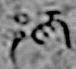[7]。赵平安先生曾详细分析过“咠”字的演变，认为甲骨文之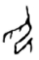（合6499正）即“揖”的象形初文，至战国简帛演变为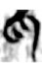（清华六《子产》26咠字偏旁）、（郭店《鲁穆公问子思》2咠字偏旁）等形[8]，其说甚是。苏家垄M88簠铭之，左从邑，右正从咠。苏家垄M88墓主是M79“曾伯桼”的夫人，因其夫仅是曾国小宗宗子，故不可称“曾夫人”（曾侯夫人的专有称谓），而只能以其封邑称“咠夫人”。
根据已经发表的考古材料，可以确知曾国的这个小宗旁支在苏家垄自春秋早期一直延续到春秋中期，此后应被楚国所吞并。M88的墓主曾伯桼夫人为芈姓女，以及M85出土的楚式鼎[9]，皆是楚国势力渗透进苏家垄的证据。徐少华先生考证M85的年代在春秋中期的早、晚段之际或略晚，墓主可能为由宋适曾的一位低等贵族夫人[10]，本文基本同意这一判断。
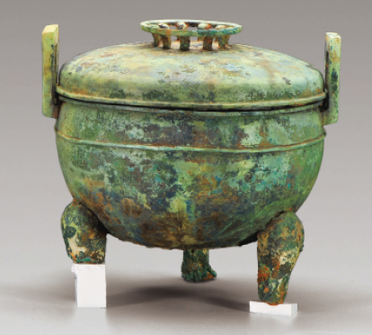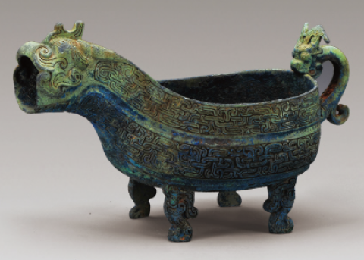
（上：苏家垄M85出土部分铜器）
春秋时期楚人灭国无数，但原有的地名却不会因此而更改，这在传世文献中可以找到大量的例证。因此我们相信，并入楚地的苏家垄，仍然会沿用“咠”这一名称。本文认为，苏家垄之“咠”，即见于曾侯乙简的“集”，亦即《定公五年》所记载之“稷”。
战国早期有“集（字从邑）君”，见于曾侯乙简遣册的记载（简53、142、163、172、173、185、203等），同见者还有“鬲（字从邑）君”（简42、60、144、149、150、153、158、194、197）、“坪夜君”（简67、160、161、191）、“羕（字从邑）君”（简119、192）、“阳城君”（简119、163、166、193）、“樂君”（简176）、“冥（字从邑）君”（简65、201）等。曾侯乙墓还出土有“君黑肩之造戟”（见《铭图》32卷95页），以上皆是楚系封君。一般认为楚系封君始于春秋战国之际，春秋早、中期尚未出现。
战国中期的包山简，又有“叶邑大夫、集阳公”（简130）、“集卜令邓嘉”（简164）的记载，徐少华先生认为后者之“集”是前者之“集阳”的简称，“集阳”可能就是《定公五年》所载楚之“稷”地，位于今河南唐河县境内[11]。本文同意徐少华先生“集”、“稷”相通的意见，但本文同时认为，春秋战国时期楚地存在多个“集”，《定公五年》的“稷”未必对应包山简之“集”。
包山简之“集”（集阳公）与曾侯乙简之“集”（集君）并非同一个地名，理由是楚国的“君”与“公”有严格区分，前者为封君，地名为封邑，可以世袭；后者是县公，县为楚王直属地，县公由楚王任免，不可以世袭。试辨析如下：
1、县公不世袭文献有载。以春秋时期楚国最重要的“申公”为例，前后由彭氏（彭宇，见《铭图》13卷264页）、斗氏（斗班、斗克）、屈氏（屈巫）担任，甚至楚王子出任县公者也不乏其人。楚成王三十七年（鲁僖公二十五年，前635年）申公斗克（子仪）被秦国俘虏，第二年申公就换成了叔侯。楚成王四十五年（鲁僖公三十三年，前627年）秦国在“崤之战”之后将斗克放归，因为长期“不得志”而在楚庄王元年（鲁文公十四年，前613年）作乱。可见申公由楚王随时任免，没有世袭一说。此外，河南南阳物资城出土了春秋晚期的“申公寿”器，又称“彭子寿”[12]，进一步说明“彭”才是彭氏的封邑，而“申”作为楚国的县直属于楚王，申公只不过是楚王任命的管理者。担任申公的彭氏既是“彭子”，又是“申公”；而不担任申公的彭氏只能称为“彭子”，如南阳八一路M38出土的“申公之孙、彭子射儿”即是如此；
2、封君有谥，县公无谥。曾侯乙简有“鲁阳公”（简162），也作“旅阳公”（简195），包山简作“鲁阳公”（简1），清华简《系年》作“旅阳公”（简129、134、135）：“旅阳公率师救武阳，与晋师战于武阳之城下。楚师大败，旅阳公、坪夜悼武君、阳城桓定君——三执圭之君与右尹昭之竢死焉……”。《系年》所记载之旅阳公、坪夜君、阳城君，皆已见于曾侯乙简，其中坪夜君（悼武）、阳城君（桓定）有谥，可见是世袭封君；旅阳公无谥，当然是由于县公不能世袭的缘故。随州擂鼓墩M2出土有“盛君縈簠”[13]，器主也是一位楚国封君，新蔡葛陵简又有“盛武君”（乙一13），证明“盛君”死后亦有谥。与之形成对比的是，无论在出土文献还是传世文献的记载中，楚国在县公头衔后从未见过有谥者；
3、县的地理位置一般处于战争前线，不适合作为封君的封邑。《六国年表》“楚肃王十年”下：“魏取我鲁阳”；“魏武侯十六年”下：“伐楚，取鲁阳”。由此判断，楚国的“鲁阳”当位于楚、郑边境，韩哀侯二年灭郑之后，韩、魏即与楚国正面交锋，楚之“鲁阳”为魏所夺。既然“鲁阳”位于楚国边境，作为世袭封君的封邑当然是不合适的，楚国在此地设置县公就合理得多了。此外，在《左传》的记载中，申、息、叶、蔡等作为楚国的县，也是长期处于战争前线的。徐少华先生也曾论及，楚国的“棠邑”位于楚、吴边境，不适合作为伍尚的封邑（棠君尚实际上是县公而不是封君）[14]。
综上可知，无论曾侯乙简、包山简还是清华简《系年》的记载之中，楚国的“君”与“公”都是严格区分的。包山简之“集阳公”尚在叶邑之下，与曾侯乙简封君级别的“集君”不可同日而语，前者之“集阳”与后者之“集”不可能是同一地名。
本文认为，苏家垄之“咠”才是曾侯乙简之“集”。其一，从上古音的角度来看，咠、集二字皆在从母缉部，通假不存在任何障碍；其二，苏家垄之“咠”在春秋早、中期就是曾国的小宗，无论疆域大小还是地理位置，在并入楚地之后作为封君的封邑都是合适的。
楚昭王十年（鲁定公四年，前506年）发生了著名的“吴师入郢之役”，导致楚昭王逃离郢都，辗转至随国避难。吴军紧跟而至，威逼利诱随国交出楚昭王。当时的情形是“楚子在公宫之北，吴人在其南”，关键时刻随国顶住了压力，“吴人乃退”。
石泉先生破除古人旧说的窠臼，对吴师入郢之役的行军路线、作战地域，以及昭王奔随所经之地重新加以考订，对厘清这一段史实做出了杰出贡献。本文仅就“稷”这一地名略作考证，以为补充。
见于《定公五年》的“稷”地，亦见于《史记·楚世家》及《伍子胥列传》。司马贞《索隐》在《伍子胥列传》下注云：“《左传》作‘稷丘’。杜预云‘稷丘，地名，在郊外。’”可知《左传》原作“稷丘”，后脱去“丘”字。顾栋高《春秋大事表》云：“楚地，当在河南南阳府桐柏县境。”不知何据，未可遽信。石泉先生说：“稷丘近沂，故上引《左传》云‘秦师自稷会楚师而大败吴师于沂’，上引《史记》则云‘败吴师于稷’，所指乃为同一战役，只是举出的代表地名不同而已……沂之位置，诸书无考……今唐河县西南，泌阳河与唐河会流后的下游支流在清代犹有‘沂河’。其位置亦大致与秦、楚及吴交战之‘沂’相符……沂如果是今唐河县西南之沂河，则稷丘位置亦当近之。秦、楚之师于此役胜后不久，即进兵灭唐。唐即在东面不远，越过今之唐河即是，道途近便，形势全合。[15]”徐少华先生将包山简之“集”对应《定公五年》之“稷”，并将其定为唐河县境内，即沿袭了石泉先生的说法。
本文认为，将“稷”（稷丘）定为桐柏县当然毫无依据，而定为唐河县也存在不尽合理之处。现将《定公五年》相关记载移录如下：“申包胥以秦师至。秦子蒲、子虎帅车五百乘以救楚。子蒲曰：‘吾未知吴道。’使楚人先与吴人战，而自稷会之，大败夫概王于沂。吴人获薳射于柏举，其子帅奔徒以从子西，败吴师于军祥。秋，七月，子期、子蒲灭唐。”根据这一记载，“桐柏说”和“唐河说”存在的不合理之处有以下三点：
其一，吴军明知昭王在随，没有理由弃之不顾，而任由昭王来去自由。吴军虽不能迫使随国交出昭王，也应该继续围困随国；
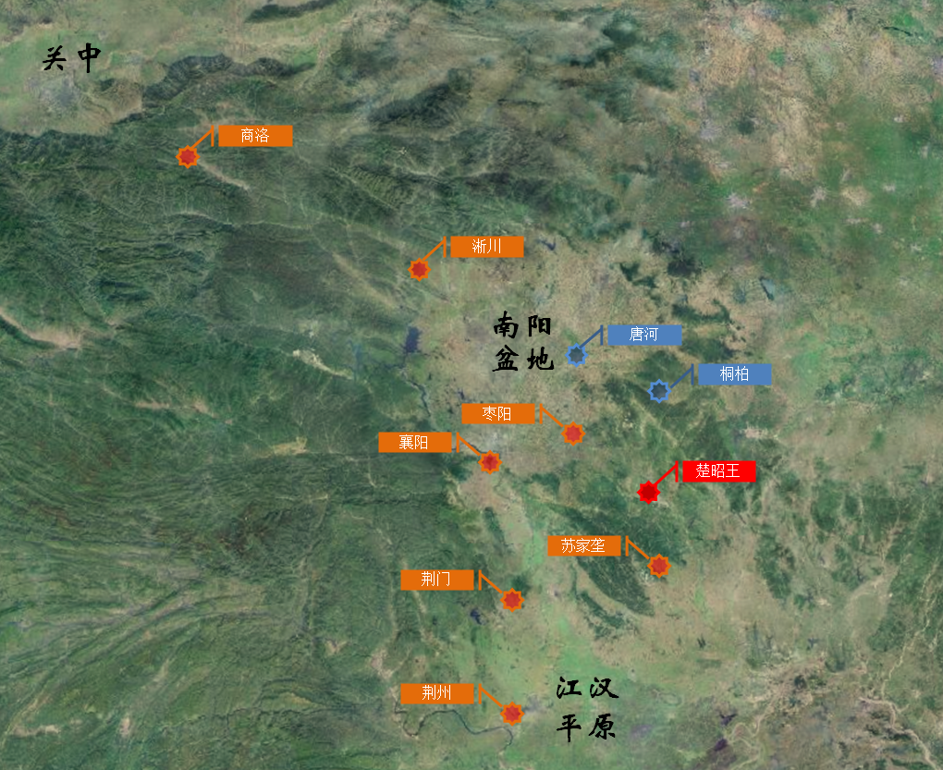其二，秦、楚联军的首要任务是解昭王之围。昭王尚在随地避难，则秦、楚联军必然首先奔袭随地，待昭王的人身安全得到保障之后，方能放开手脚与吴军作战。从地理上看，秦、楚联军无论攻击唐河还是桐柏，在当时的形势之下都不是关键所在；
其三，子期（公子结）是保护昭王逃亡的重要人物，他一直跟随昭王左右，寸步不离。倘若秦、楚联军不解昭王之围，子期如何可以离开昭王，而与秦子蒲会合，然后二人一起率军灭唐？
基于以上三点，我们可以推断，秦、楚两军在南阳盆地会合后，首先应奔袭昭王所在的随国，即今随州市曾都区。秦、楚联军有两条路线可以选择：一是直接走大洪山北麓的随枣走廊正面攻击吴军，二是绕过大洪山南麓从背后攻击吴军。《定公五年》记载，秦子蒲借口“未知吴道”，让楚军与吴军正面交锋（使楚人先与吴人战），而秦军走“稷”这一条路线（而自稷会之），可见两军是先分兵而后合击，正与以上两条路线吻合。《史记》抹去了“而自稷会之”这一关键细节，改为“败吴师于稷”，实际上秦、楚联军与吴军的交战地点并不在“稷”。
以上推断的合理性，可以从《定公四年》的另一条记载中得到间接的印证。在战争初期，楚国的左司马沈尹戌向令尹囊瓦（子常）提出了以下策略：“子沿汉而与之上下，我悉方城外以毁其舟，还塞大隧、直辕、冥阨。子济汉而伐之，我自后击之，必大败之。”其要点是令尹率军与吴军隔汉水对峙，而左司马率军前出淮河上游切断吴军退路，然后回师与令尹合力攻击吴军。既然左司马的策略可以囊括淮河上游、方城隘口以至于汉水流域这一广大区域，则秦、楚联军分大洪山南、北两麓进军以解昭王之围，也不失为一种稳妥的军事部署。
除此之外，《左传》凡言“自XX会之”，皆是从两个不同的方向而会合至一处，两地往往相隔较远，这也说明秦军与楚军选择了不同的进军路线，而“稷”并不是最后交战的地点。从当时的形势判断，楚军救援昭王的迫切性要远高于秦军，因此楚军必然选择直接走随枣走廊，而秦军则从容不迫的从大洪山南麓迂回包抄。
通过以上考证，本文将《定公五年》之“稷”（稷丘）定为大洪山南麓的地名。近年来考古发掘的成果显示，苏家垄早在春秋早期就是曾国设立在大洪山南麓的重要军事据点，且其地名“咠”与“稷”可以弥合（上引徐少华先生一文论证“集”、“稷”可通，上引赵平安先生一文论证“咠”、“稷”可通，可分别参看），因此将苏家垄对应《定公五年》之“稷”（稷丘），显然比“桐柏说”和“唐河说”都要合理一些。
在传世文献的记载中，古地名存在大量重名的现象。比如吴师入郢之役另一个关键地点“豫章”，杜预云：“汉东江北地名”，只划定了一个较大的范围；南宋时期成书的《舆地纪胜》则定于安陆县东之“章山”，《大清一统志·德安府卷》沿袭了“章山说”。顾栋高《春秋大事表》更与汉代的“豫章郡”联系起来，将其划到今江西省、安徽省境内。对此种种不合理的说法，石泉先生都有详细订正，可参看。又比如，春秋时期除了楚地的“稷”之外，至少还有另外三个“稷”：一在齐，见《昭公十年》；一在宋，见《桓公二年》；一在晋，见《宣公十五年》。秦、楚联军与吴军作战的地点“沂”也是如此，其具体位置已不可详考，本文推测应在随国南部。
综上，本文在石泉先生一文的大框架之下作出以下补充：
1、春秋早期至春秋中期前段，京山苏家垄属曾，其名为“咠”；
2、春秋中期之后苏家垄并入楚地，其名未变；
3、春秋晚期吴师入郢，楚昭王逃亡至随（曾）避难，子期同行。吴军兵临城下，威逼利诱随（曾）交出楚昭王，未能如愿。此后吴军稍退，围困随（曾）；
4、申包胥从秦国搬来救兵，在南阳盆地与残余的楚军会合之后，即奔袭随（曾），以解昭王之围。其中楚军直接沿大洪山北麓随枣走廊进兵，秦军绕道大洪山南麓，经“稷”（苏家垄）从南部攻击吴军。秦、楚联军在随（曾）南之“沂”会师，击败吴军；
5、楚昭王在随（曾）解围之后，即派出子期率领一支楚军，与秦军的子蒲一起北上，攻灭吴军的盟友唐国；
6、春秋战国之际，楚国在苏家垄地区置一封君，即见于曾侯乙简之“集君”。
史地考证诚为难事，传世文献语焉不详，而古地名重名者又多，以至歧见迭出。本文结合近年来京山苏家垄考古发掘的新发现，对《定公五年》之“稷”提出了新的假设，虽有一定的合理性，但证据仍十分薄弱。姑且备此一说，不足之处，敬希方家见谅。

2021年5月15日初稿
2021年5月22日修订

注释：
[1]《湖北京山发现曾国铜器》。原载《文物》1972年第2期；
[2]《湖北京山苏家垄墓地M2发掘简报》。原载《江汉考古》2011年第2期；
[3]《湖北京山苏家垄遗址考古收获》。原载《江汉考古》2017年第6期；
[4]《“曾国考古发现与研究暨纪念苏家垄出土曾国青铜器五十周年国际学术研讨会”综述》。原载《江汉考古》2016年第6期；
[5]李永康：《春秋曾侯夫妇墓的认定与曾公求“至于桓庄”考》。见复旦大学出土文献与古文字研究中心网站http://www.gwz.fudan.edu.cn/Web/Show/4735，2020年12月26日；
[6]李永康：《论西周时期的“伯仲称谓”——兼论春秋时期的“子伯仲称谓”》。见复旦大学出土文献与古文字研究中心网站http://www.gwz.fudan.edu.cn/Web/Show/4782，2021年4月30日；
[7]《湖北京山苏家垄遗址考古收获》。原载《江汉考古》2017年第6期；
[8]赵平安：《从“咠”字的释读谈到甲骨文的“巴方”》。原载《文献》2019年第5期；
[9]《湖北京山苏家垄墓群M85发掘简报》。原载《江汉考古》2018年第1期；
[10]徐少华：《苏家垄M85的年代与文化特征略论》。原载《江汉考古》2019年第4期；
[11]徐少华：《包山楚简释地》。收入《荆楚历史地理与考古探研》一书，商务印书馆，2010年，P263；
[12]李长周：《从南阳申公寿墓的铭文说起》。原载《中国文物报》2012年12月7日，第6版；
[13]《湖北随州擂鼓墩二号墓发掘简报》。原载《文物》1985年第1期；
[14]徐少华：《关于春秋楚县的几个问题》。收入《荆楚历史地理与考古探研》一书，商务印书馆，2010年，P160；
[15]石泉：《从春秋吴师入郢之役看古代荆楚地理》。收入《古代荆楚地理新探》一书，武汉大学出版社，2013年，P361。

